2.3. PHÂN TÍCH YÊU CẦU
2.3.1. Các quy trình, nghiệp vụ
2.3.1.1. Quy trình “Quản lý Phòng và Lập hợp đồng thuê”
- Khi có khách đến hỏi thuê phòng, Quản lý trọ kiểm tra hệ thống để tìm kiếm phòng đang ở trạng thái “Trống”. Nếu không có phòng trống, quy trình kết thúc.
- Nếu có phòng trống và khách đồng ý thuê, Quản lý tiến hành thu thập thông tin khách thuê (Họ tên, SĐT) và chụp/tải lên ảnh 2 mặt Căn cước công dân (CCCD) để lưu hồ sơ.
- Quản lý lập Hợp đồng thuê trên hệ thống bằng cách chọn Phòng, chọn Khách thuê, nhập thời hạn thuê và số tiền đặt cọc.
- Hệ thống tiến hành kiểm tra tính hợp lệ của dữ liệu (Ví dụ: Tiền cọc không được để trống, thời hạn thuê hợp lệ). Nếu dữ liệu chưa hợp lệ, hệ thống yêu cầu quản lý bổ sung và nhập lại.
- Nếu dữ liệu hợp lệ, hệ thống sẽ tiến hành lưu Hợp đồng mới vào Cơ sở dữ liệu.
- Ngay sau khi lưu hợp đồng thành công, hệ thống tự động cập nhật trạng thái của phòng đó từ “Trống” sang “Đang thuê” để hệ thống ghi nhận phòng đã có chủ. Quy trình kết thúc.
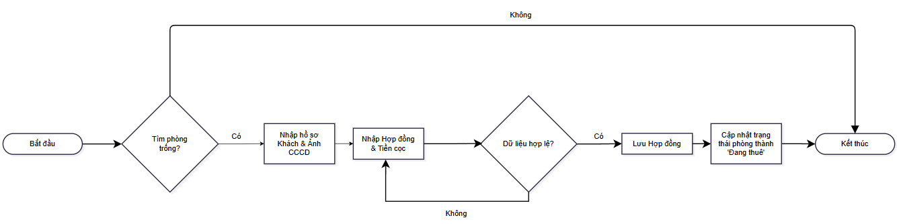
Hình 2-1: Quy trình “Quản lý Phòng và Lập hợp đồng thuê”
2.3.1.2. Quy trình “Ghi chỉ số Điện Nước hằng tháng”
- Đến kỳ chốt điện nước, Quản lý trọ truy cập vào chức năng ghi chỉ số điện nước và chọn tháng cần chốt.
- Hệ thống tự động thực hiện v iệc lấy chỉ số điện nước mới của tháng trước điền vào cột chỉ số cũ của tháng hiện tại nhằm giảm thiểu thao tác nhập liệu thủ công.
- Quản lý trọ điền chỉ số điện nước mới đo được vào hệ thống.
- Hệ thống kiểm tra dữ liệu nhập vào để đảm bảo Chỉ số mới luôn phải lớn hơn hoặc bằng Chỉ số cũ. Nếu dữ liệu sai logic, hệ thống sẽ báo lỗi và yêu cầu quản lý trọ kiểm tra, nhập lại.
- Nếu dữ liệu hợp lệ, hệ thống tự động tính toán sản lượng điện nước tiêu thụ (Sản lượng = Số mới - Số cũ).
- Hệ thống lưu lại kết quả tính toán vào cơ sở dữ liệu, sẵn sàng cho việc lập hóa đơn. Quy trình kết thúc.
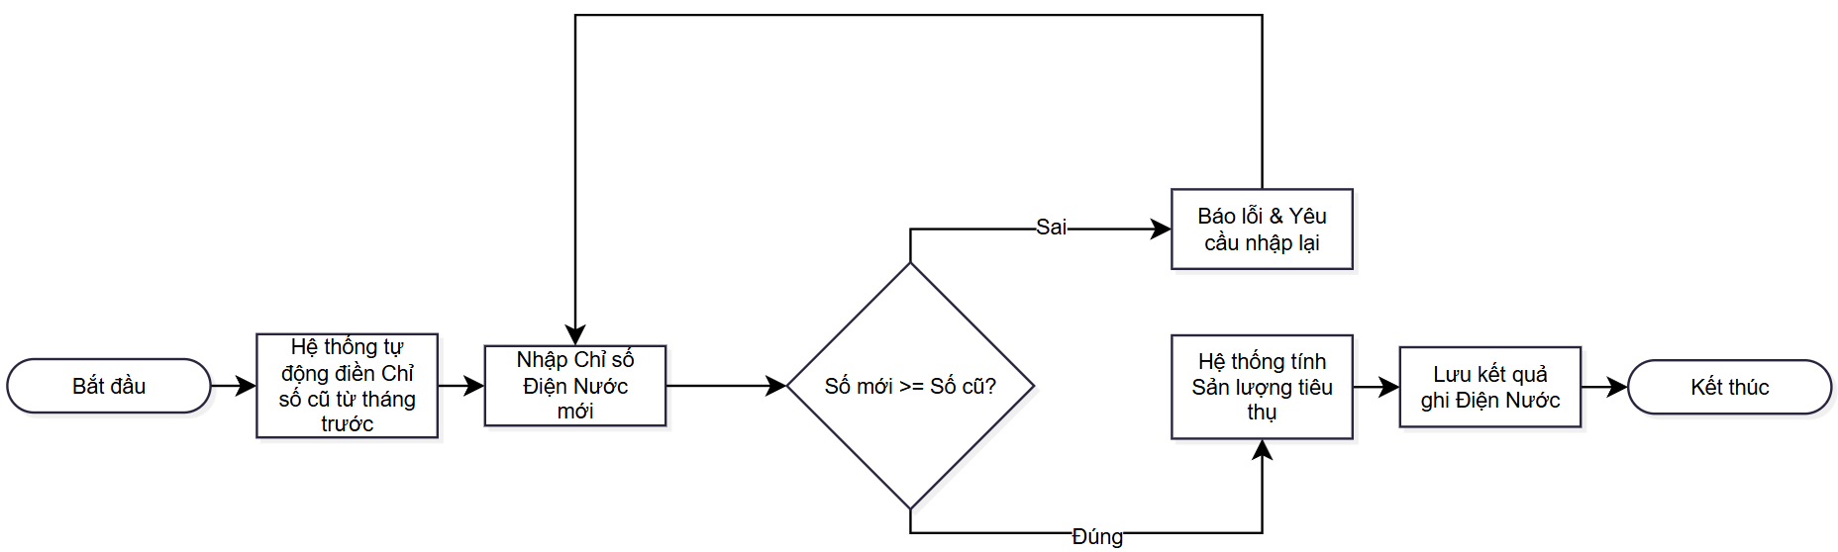
Hình 2-2: Quy trình Ghi chỉ số Điện Nước hằng tháng
2.3.1.3. Quy trình Lập hóa đơn và Thu tiền qua VietQR
- Vào kỳ thu tiền, Quản lý trọ chọn chức năng Lập hóa đơn và chọn tháng cần thu.
- Hệ thống kiểm tra xem phòng trọ đó đã được chốt chỉ số điện nước trong tháng hay chưa. Nếu chưa có dữ liệu điện nước, hệ thống hiển thị cảnh báo yêu cầu quản lý trọ phải thực hiện chốt điện nước trước, quy trình tạm dừng.
- Nếu dữ liệu điện nước đã đầy đủ, hệ thống tự động tính toán tổng số tiền cần thanh toán dựa trên các khoản: Tiền phòng (từ Hợp đồng), Tiền điện, nước (dựa trên sản lượng và đơn giá từ Cấu hình hệ thống), và các phụ phí khác (rác, wifi).
- Sau khi tính tổng tiền, hệ thống tự động sinh ảnh mã thanh toán VietQR chứa thông tin tài khoản ngân hàng của chủ trọ, số tiền và nội dung chuyển khoản tương ứng với phòng đó.
- Quản lý trọ kiểm tra lại hóa đơn và phát hành hóa đơn (gửi qua kênh liên lạc hoặc in ra cho khách). Trạng thái hóa đơn lúc này là "Chưa thu".
- Khách thuê sử dụng ứng dụng ngân hàng quét mã VietQR để thanh toán.
- Sau khi nhận được tiền, Quản lý trọ vào hệ thống xác nhận thanh toán. Hệ thống cập nhật trạng thái hóa đơn thành "Đã thu". Quy trình kết thúc.
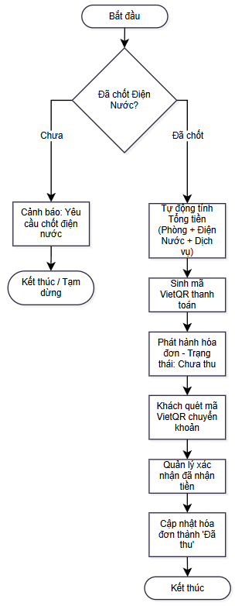
Hình 2-3: Quy trình Lập hóa đơn và Thu tiền qua VietQR
2.3.1.4. Quy trình Kết thúc hợp đồng (Trả phòng)
- Khi khách thuê thông báo trả phòng, Quản lý trọ tìm kiếm hợp đồng hiện tại của khách trên hệ thống và chọn chức năng "Kết thúc hợp đồng".
- Hệ thống yêu cầu Quản lý trọ kiểm tra và chốt các chỉ số điện, nước cuối cùng, đồng thời ghi nhận các chi phí phát sinh khác (nếu có, ví dụ: đền bù hư hỏng tài sản) tính đến ngày trả phòng.
- Hệ thống tự động thực hiện bài toán tính cấn trừ: Lấy số Tiền cọc ban đầu (ghi trong hợp đồng) trừ đi các Hóa đơn còn nợ và Chi phí phát sinh cuối cùng.
- Hệ thống hiển thị kết quả cấn trừ (Số tiền cần trả lại cho khách, hoặc số tiền khách phải đóng thêm nếu tiền cọc không đủ trừ nợ).
- Quản lý trọ xác nhận và tiến hành tất toán tài chính với khách thuê.
- Sau khi xác nhận hoàn tất thủ tục, hệ thống tự động cập nhật trạng thái của Hợp đồng thành "Đã kết thúc".
- Đồng thời, hệ thống tự động cập nhật trạng thái của Phòng trọ từ "Đang thuê" trở về "Trống". Quy trình kết thúc.
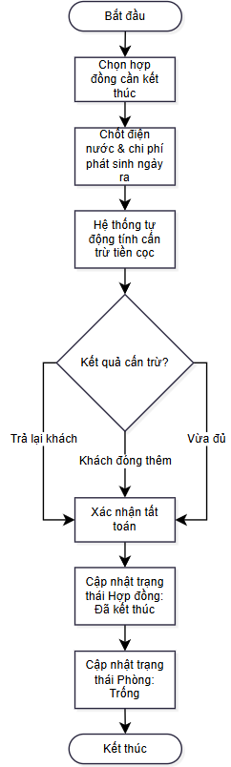
Hình 2-4: Quy trình Kết thúc hợp đồng (Trả phòng)

- Sơ đồ Use case Tổng quát:
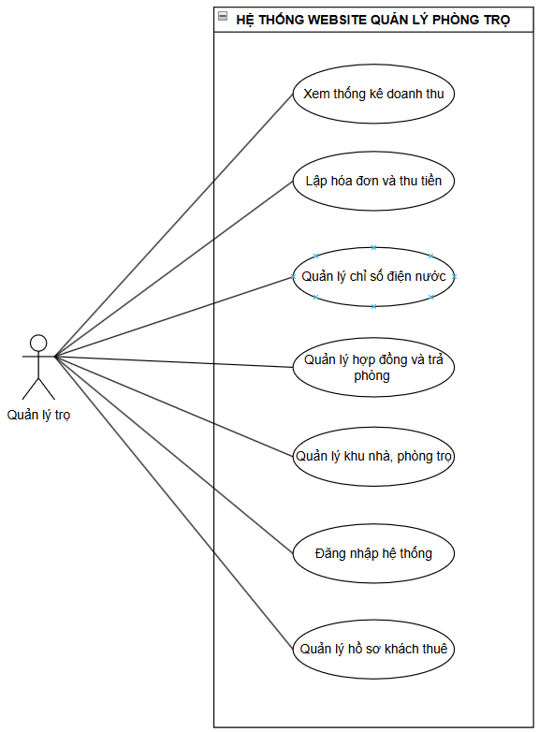

- Sơ đồ Use Case chi tiết:
Đăng nhập hệ thống:
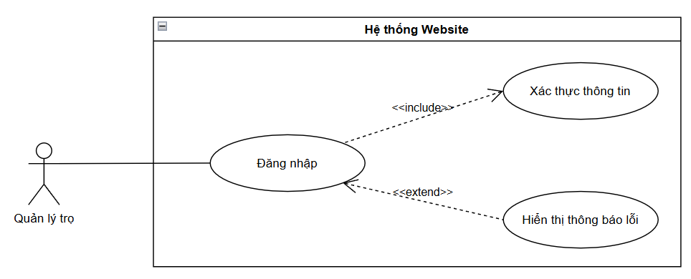
Quản lý khu nhà, phòng trọ
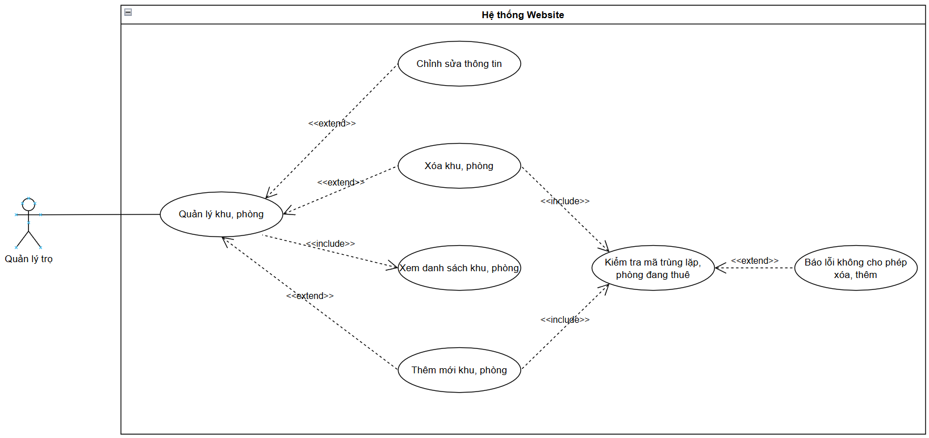

Quản lý hồ sơ khách thuê
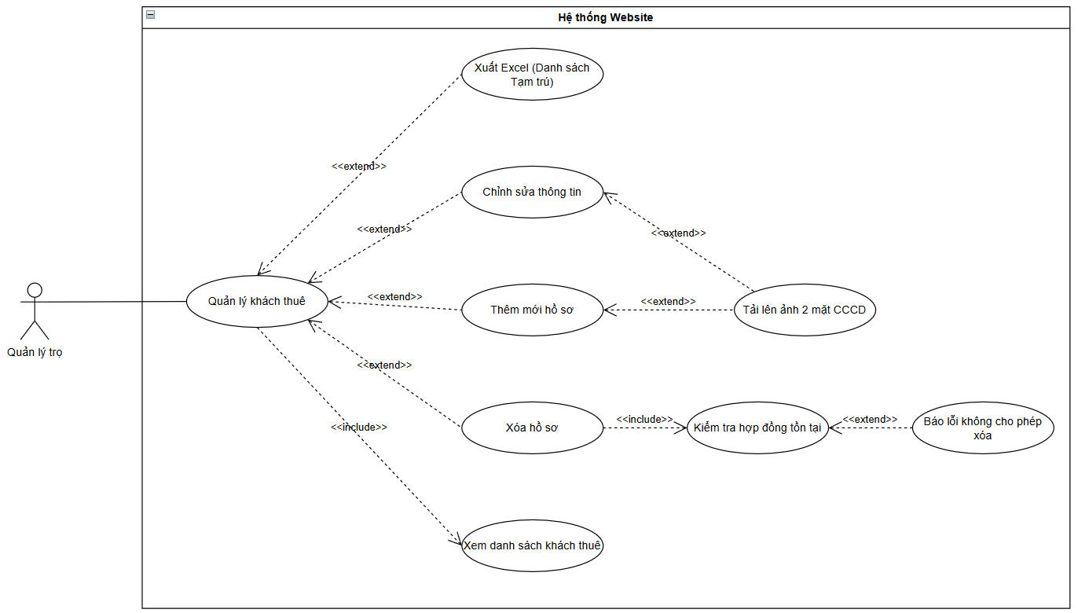
Quản lý hợp đồng và trả phòng
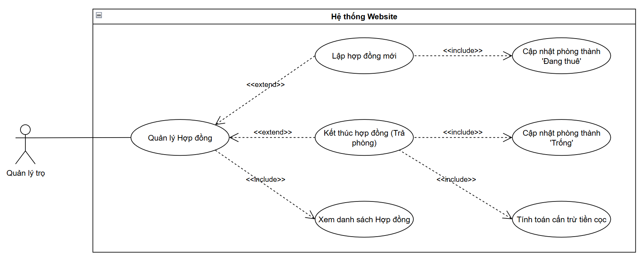

Quản lý chỉ số điện nước
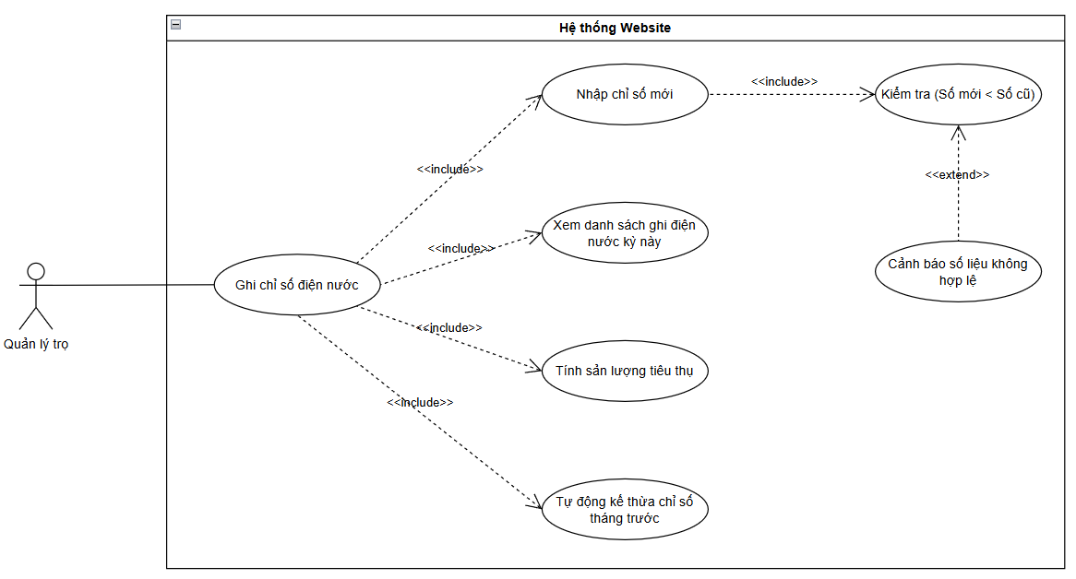
Lập hóa đơn và thu tiền
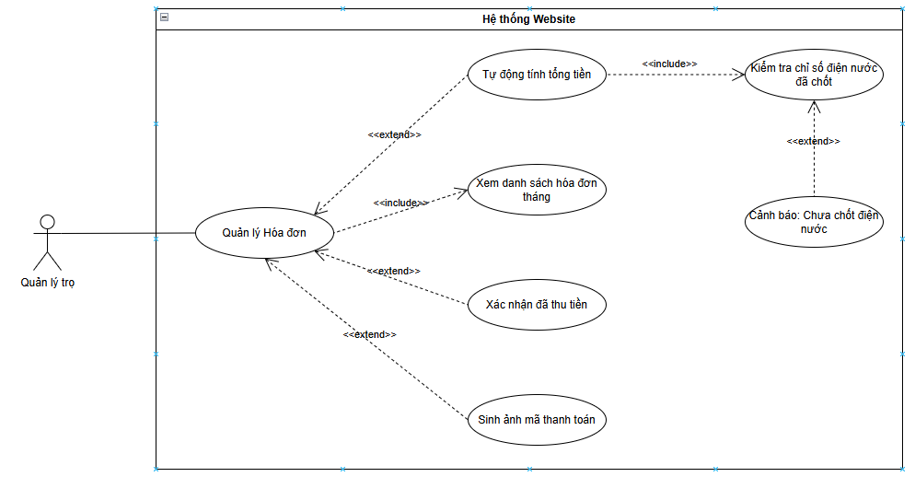

Xem thống kê và báo cáo
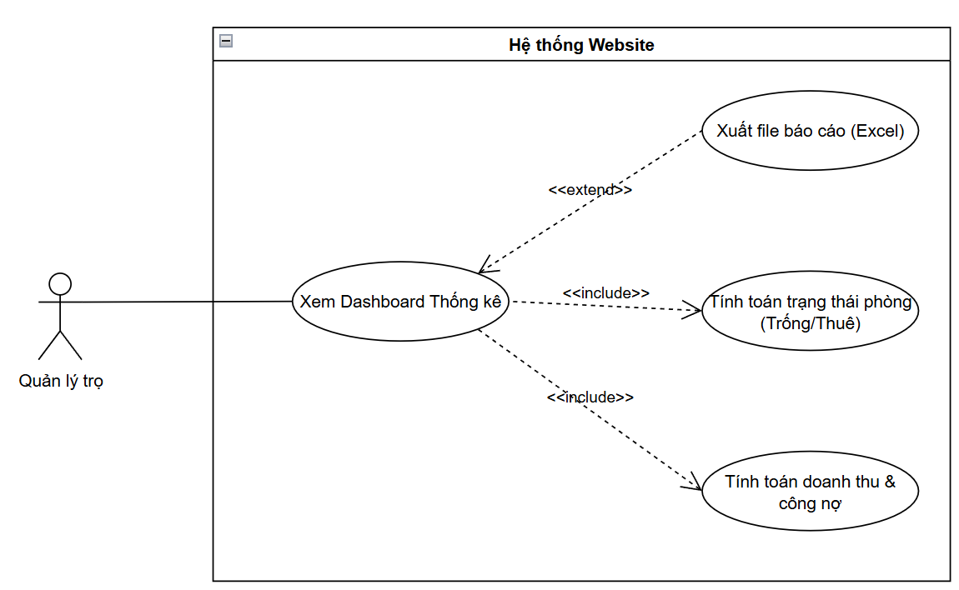

- Cơ sở dữ liệu:
